КОМИТЕТ  РЕСПУБЛИКИ ТАТАРСТАН  ПО ОХРАНЕ ОБЪЕКТОВ КУЛЬТУРНОГО НАСЛЕДИЯ |  | ТАТАРСТАН РЕСПУБЛИКАСЫНЫӉ МӘДӘНИ МИРАС ОБЪЕКТЛАРЫН САКЛАУ КОМИТЕТЫ

ПРИКАЗ БОЕРЫК
№
г. Казань

Об утверждении границ территории объекта культурного наследия регионального значения «Мечеть»,
1859 г., расположенного по адресу: Республика Татарстан, Чистопольский муниципальный район, г. Чистополь,
ул. Вахитова, д. 39

В соответствии с Федеральным законом от 25 июня 2002 года № 73-ФЗ
«Об объектах культурного наследия (памятниках истории и культуры) народов Российской Федерации», Законом Республики Татарстан от 1 апреля 2005 года № 60-ЗРТ «Об объектах культурного наследия в Республике Татарстан», в целях сохранения и государственной охраны объектов культурного наследия регионального значения и их территорий, как объектов градостроительной деятельности особого регулирования, п р и к а з ы в а ю:
- Утвердить границы территории объекта культурного наследия регионального значения «Мечеть», 1859 г., расположенного по адресу: Республика Татарстан, Чистопольский муниципальный район, г. Чистополь, ул. Вахитова, д.39, согласно приложению к настоящему приказу.
2. Отделу учета объектов культурного наследия и градостроительной деятельности обеспечить внесение сведений о границах территории объекта культурного наследия регионального значения «Мечеть», 1859 г., расположенного по адресу: Республика Татарстан, Чистопольский муниципальный район,
г. Чистополь, ул. Вахитова, д.39, в единый государственный реестр объектов культурного наследия (памятников истории и культуры) народов Российской Федерации и в Единый государственный реестр недвижимости.
3. Контроль за исполнением настоящего приказа оставляю за собой.

Председатель И.Н. Гущин

Приложение к приказу
Комитета Республики Татарстан по охране объектов культурного наследия
от ___________ 2023 № ______

Границы территории
объекта культурного наследия регионального значения
«Мечеть», 1859 г., расположенного по адресу: Республика Татарстан, Чистопольский муниципальный район, г. Чистополь, ул. Вахитова, д.39

Карта (схема)
границ территории объекта культурного наследия регионального значения
«Мечеть», 1859 г., расположенного по адресу: Республика Татарстан, Чистопольский муниципальный район, г. Чистополь, ул. Вахитова, д.39
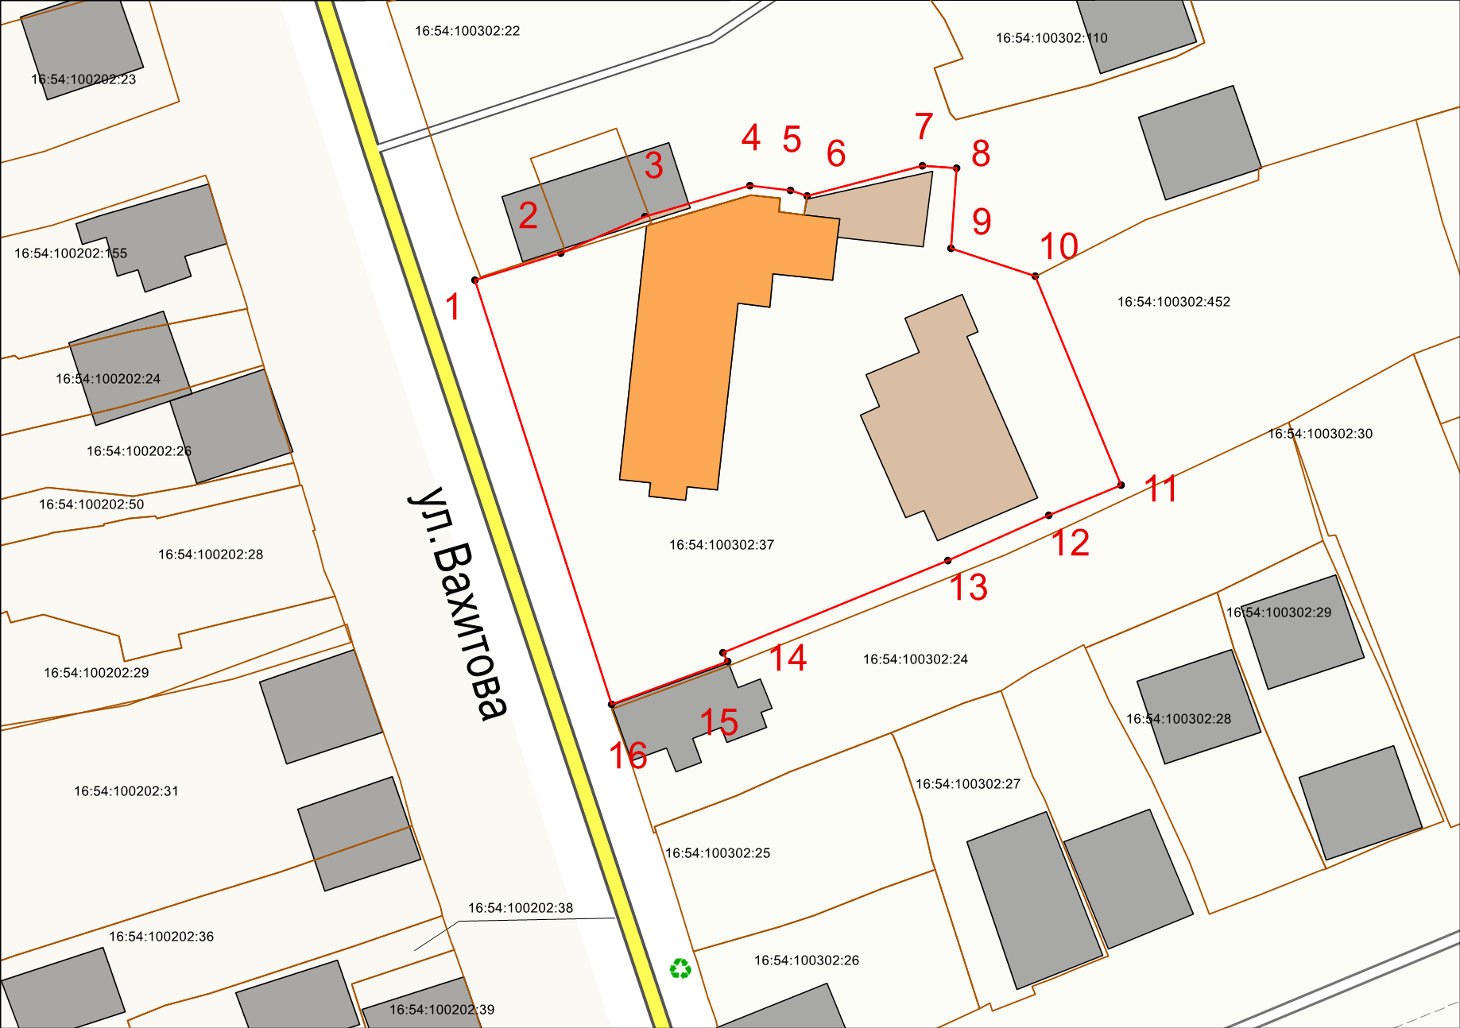
Масштаб 1:1000

Используемые условные знаки и обозначения:
 | – объект культурного наследия «Мечеть», 1859 г.
 | – границы территории объекта культурного наследия
1 – 16 | – номер характерной точки границы территории объекта культурного наследия
 | – границы земельного участка
16:54:100302:37 | – кадастровый номер земельного участка

Картографическое описание
границ территории объекта культурного наследия регионального значения «Мечеть», 1859 г., расположенного по адресу: Республика Татарстан, Чистопольский муниципальный район, г. Чистополь, ул. Вахитова, д.39

Границы территории объекта культурного наследия регионального значения
«Мечеть», 1859 г., расположенного по адресу: Республика Татарстан, Чистопольский муниципальный район, г. Чистополь, ул. Вахитова, д.39, проходят:

Прохождение границ |  | Описание прохождения границ
от точки | до точки | Описание прохождения границ
1 | 2 | 3
1 | 2 | от точки 1, расположенной северо-западной границе земельного участка с кадастровым номером 16:54:100302:37, в северо-восточном направлении  на расстояние 10.03 метра до точки 2, расположенной на границе земельного участка с кадастровым номером 16:54:100302:37
2 | 3 | от точки 2 в северо-восточном направлении  на расстояние 10.21 метра до точки 3, расположенной на границе земельного участка с кадастровым номером 16:54:100302:37
3 | 4 | от точки 3 в северо-восточном направлении  на расстояние 12.21 метра до точки 4, расположенной на границе земельного участка с кадастровым номером 16:54:100302:37
4 | 5 | от точки 4 в юго-восточном направлении на расстояние 4.57 метра до точки 5, расположенной на границе земельного участка с кадастровым номером 16:54:100302:37
5 | 6 | от точки 5 в юго-восточном направлении на расстояние 1.93 метра до точки 6, расположенной на границе земельного участка с кадастровым номером 16:54:100302:37
6 | 7 | от точки 6 в северо-восточном направлении  на расстояние 13.31 метра до точки 7, расположенной на границе земельного участка с кадастровым номером 16:54:100302:37
7 | 8 | от точки 7 в юго-восточном направлении на расстояние 3.82 метра до точки 8, расположенной на границе земельного участка с кадастровым номером 16:54:100302:37
8 | 9 | от точки 8 в юго-западном направлении на расстояние 8.96 метра до точки 9, расположенной на границе земельного участка с кадастровым номером 16:54:100302:37
1 | 2 | 3
9 | 10 | от точки 9 в юго-восточном направлении на расстояние 9.92 метра до точки 10, расположенной на границе земельного участка с кадастровым номером 16:54:100302:37
10 | 11 | от точки 10 в юго-восточном направлении  на расстояние 25.15 метра до точки 11, расположенной на границе земельного участка с кадастровым номером 16:54:100302:37
11 | 12 | от точки 11 в юго-западном направлении на расстояние 8.72 метра до точки 12, расположенной на границе земельного участка с кадастровым номером 16:54:100302:37
12 | 13 | от точки 12 в юго-западном направлении на расстояние 12.38 метра до точки 13, расположенной на границе земельного участка с кадастровым номером 16:54:100302:37
13 | 14 | от точки 13 в юго-западном направлении на расстояние 27.10 метра до точки 14, расположенной на границе земельного участка с кадастровым номером 16:54:100302:37
14 | 15 | от точки 14 в юго-восточном направлении  на расстояние 1.09 метра до точки 15, расположенной на границе земельного участка с кадастровым номером 16:54:100302:37
15 | 16 | от точки 15 в юго-западном направлении на расстояние 13.74 метра до точки 16, расположенной на границе земельного участка с кадастровым номером 16:54:100302:37
16 | 1 | от точки 16 в юго-западном направлении на расстояние 49.67 метра до точки 1

Таблица характерных точек
границ территории объекта культурного наследия регионального значения
«Мечеть», 1859 г., расположенного по адресу: Республика Татарстан, Чистопольский муниципальный район, г. Чистополь, ул. Вахитова, д.39

№ | Координаты характерных точек  в местной системе координат (МСК-16)
№ | X | Y
1 | 429710.03 | 2211632.91
2 | 429712.84 | 2211642.54
3 | 429716.66 | 2211652.01
4 | 429719.88 | 2211663.79
5 | 429719.28 | 2211668.32
6 | 429718.66 | 2211670.15
7 | 429721.72 | 2211683.10
8 | 429721.38 | 2211686.91
9 | 429712.45 | 2211686.11
10 | 429709.20 | 2211695.49
11 | 429685.73 | 2211704.55
12 | 429682.56 | 2211696.42
13 | 429677.68 | 2211685.04
14 | 429667.91 | 2211659.75
15 | 429666.93 | 2211660.23
16 | 429662.46 | 2211647.23
1 | 429710.03 | 2211632.91

